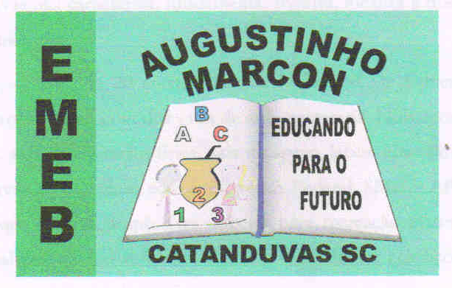
Escola Municipal de Educação Básica Augustinho Marcon
Catanduvas-SC,
Diretora: Tatiana M. B. Menegat
Assessora: Técnica-Pedagógica Maristela. Baraúna
Assessora: Técnica-Administrativa Margarete Dutra
Professora: Alexandra Vieira dos Santos
2ª Professora: Juçara Apª. R. Da Silva.
4º ano.

SEQUÊNCIA DIDÁTICA FAMÍLIA 10/08/2020 A 14/08/2020

ATIVIDADES: ENSINO RELIGIOSO E PORTUGUÊS
OLÁ! QUERID0 ALUNO.ESTOU COM SAUDADES ESPERO QUE TUDO ESTEJA TUDO BEM COM VOCÊ E SUA FAMÍLIA. VAMOS CONTINUAR EM CASA, MAS, AS ATIVIDADES NÃO PODEM PARAR. VOU CONTINUAR ENVIANDO ALGUMAS ATIVIDADES PARA QUE VOCÊ REALIZE COM A AJUDA DE SEUS FAMILIARES.

ESCREVA SEU NOME COMPLETO:
_________________________________________________________________

LEIA COM SEUS FAMILIARES O POEMA E RESPONDA AS QUESTÕES:
FAMÍLIA

FAMÍLIA É O BERÇO,
QUE NOS ACOLHE AO NASCER,
QUE DÁ FORÇA E ENERGIA,
QUE NOS FAZ CRESCER.

FAMÍLIA É O LAR,
ONDE VOLTAMOS TODOS OS DIAS,
QUE NOS ANIMA E NOS PROTEGE,
NA TRISTEZA E NA ALEGRIA.

A FAMÍLIA É O ABRAÇO,
QUE APERTA CONTRA O PEITO,
QUANDO TUDO CORRE MAL,
E PARECE TER DEFEITO.

HÁ FAMÍLIAS BEM DIFERENTES,
EM GÊNERO NÚMERO OU COR,
O QUE IMPORTA É A UNIÃO,
O IMPORTANTE É O AMOR.

ATIVIDADES:
1-O QUE É FAMÍLIA PARA VOCÊ?
R:
2- O QUE VOCÊ MAIS GOSTA DE FAZER EM FAMÍLIA?
R:

3-QUEM FAZ PARTE DE SUA FAMÍLIA, MARQUE UM “X”
( ) PAI ( ) MADRINHA
( ) MÃE ( ) IRMÃOS
( ) CASA ( ) AVÓS
( ) CARRO ( ) PROFESSOR
( ) PRIMOS ( ) ÁRVORE

4 - FAÇA UM DESENHO DA SUA FAMÍLIA.

5 – CIRCULE NO POEMA TODAS AS PALAVRAS QUE COMEÇAM COM A LETRA F. ESCREVA ESSAS PALAVRAS AQUI NAS LINHAS:
_______________________________________________________________
_______________________________________________________________
_______________________________________________________________

6 – RECORTE DE JORNAIS, REVISTAS OU LIVROS DEZ PALAVRAS QUE COMECEM COM A LETRA F E COLE-AS NESTE ESPAÇO.

